العمليات من الرياضيات
- ربط الارقام بالترتيب و لون الصورة الناتجة وفقا للتعليمات.
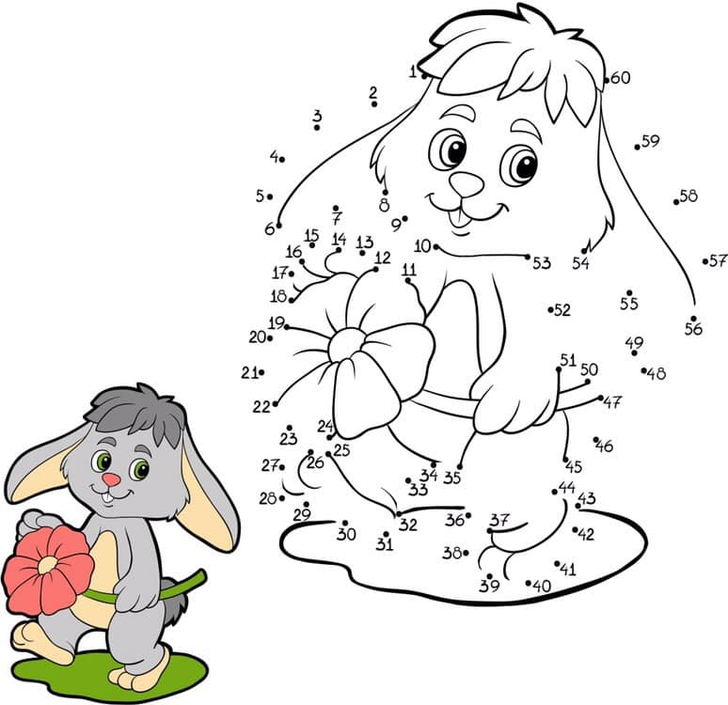

- قارن الصور و ارسم على الصورة الاخرى ما هو مفقود. ثم تلوين الصورتين بنفس الطريقة.
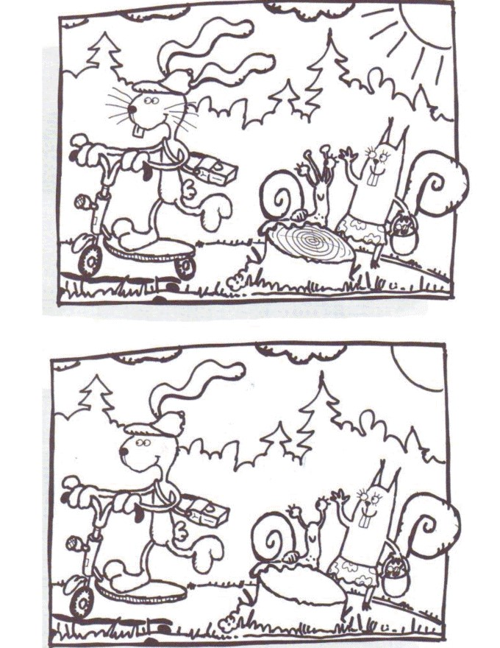
- لاحظ القاعدة و استمر سلسلة من الارقام:

9
18

45

72

- احسب :

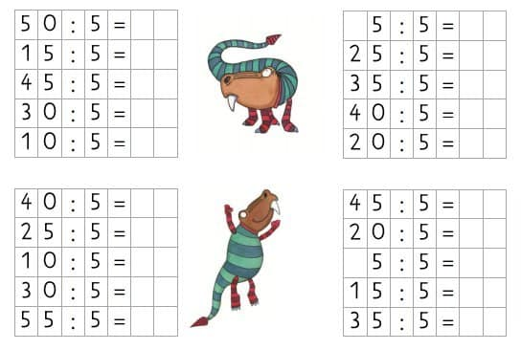

- احسب و اكتب النتائج في الفارغات.

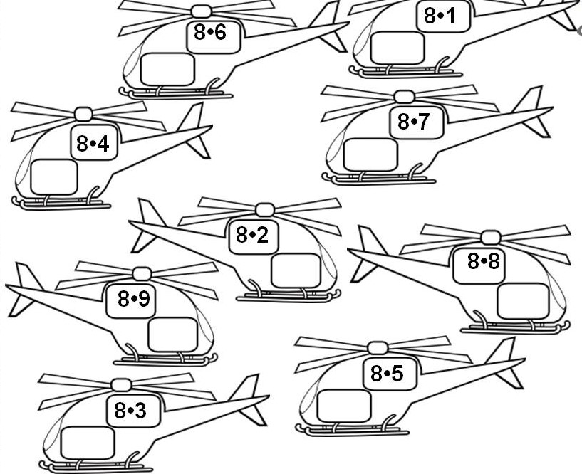
16
48

- احسب و ابحث عن الطريقة الى الدائرة و اكتب النتيجة في الدائرة.
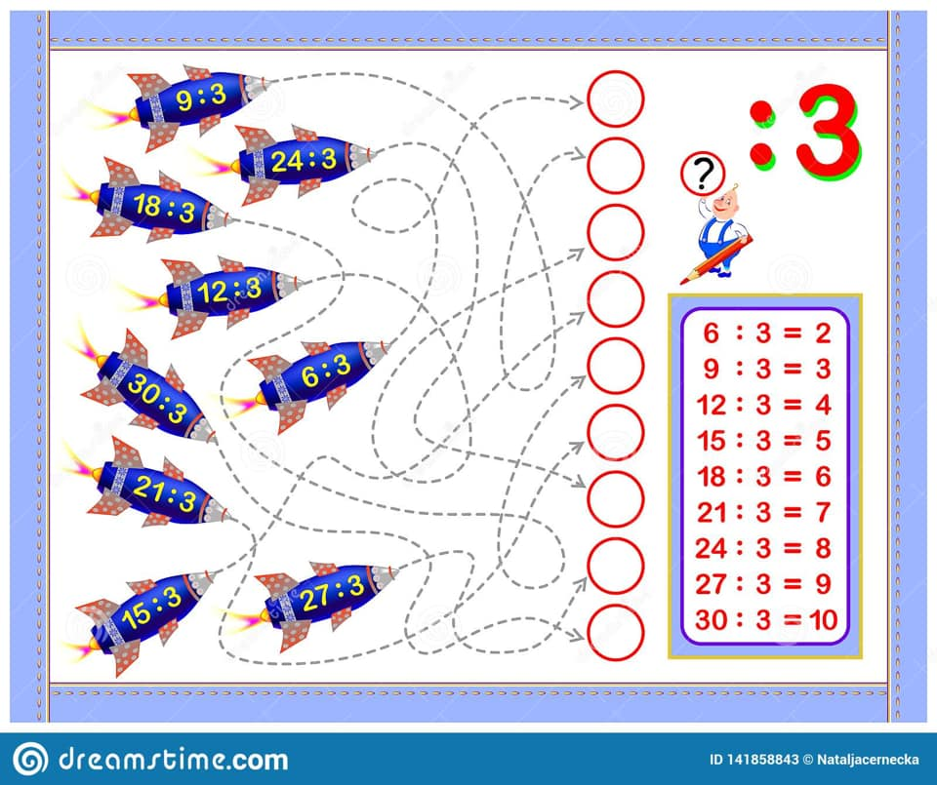

- لون الكائنات بشكل المربع باللون الازرق, بشكل الاسطوانة باللون الاحمر, بشكل الكرة باللون الاخضر.

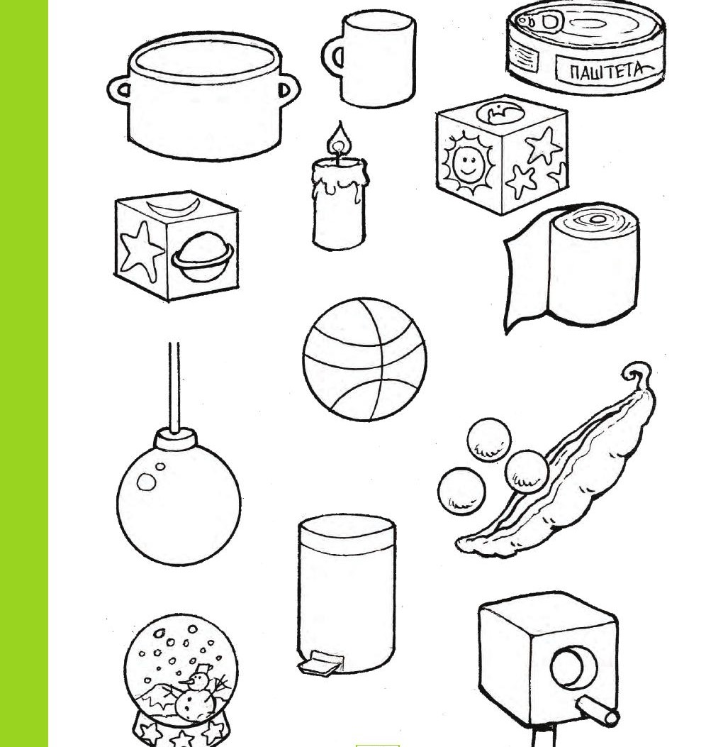

- ربط الاجسام الهندسية بالكائنات التي تواجهها.
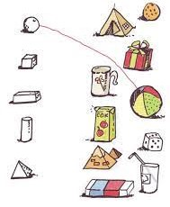

- ارسم الكائنات من بيئتيه التي تواجه الاسطوانة.

النباتات هي في كل مكان حولنا. تنمو النباتات في المناطق الدافئة. تحتاج النباتات الى كمية كافية من الماء و الضوء للبقاء على قيد الحياة. تنمو نبات واحدة عن طريق زرع البذور اولان, ثم سقيها بماء بكامية كافية من الضوء. تخرج النبات من الارض بعد فترة من الوقت. تتطور النبات تدريجيا و تشكل اجزائها بكامية كافية من الشمس و الماء. اجزاء جسمها هي: الجذر, و الشجرة, و الاوراق, و الزهرة, و الثمرة, و البذور. يعد في الحضروات: الخيار, البابريكا, الطماطم, الملفوف, البطاطس, البصل, الفول, البازلاء و الجزرة و الخ... يعد في الفاكهة: الكرز, البرقوق, الموز, الاناناس, التفاح, الكمثرى, الخوخ, المشمش, الكيوي و الخ...
العالم من حولنا

- في اي مكان سوف تنمو النبات بشكل افضل؟ لون صورة مع اناء للزهرة في ركن الصورة.

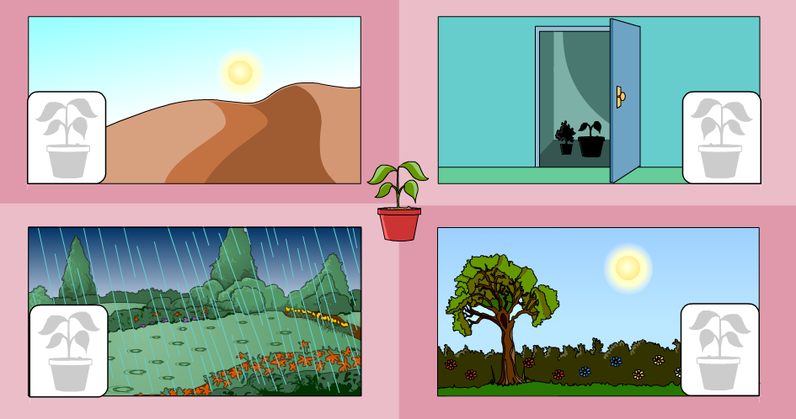

- ارسم زهرة في الاناء حيث سوف تنمو بشكل افضل, اذا كنت تعرف ما يلي:
الاناء ا: ليس به ماء

الاناء ب: له يكفي من الماء

الاناء ت: له الكثير من الماء
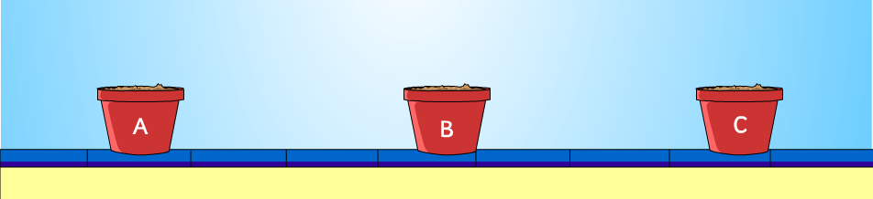

- كيف تنمو النبات؟ ترتيب الارقام بشكل صحيح.

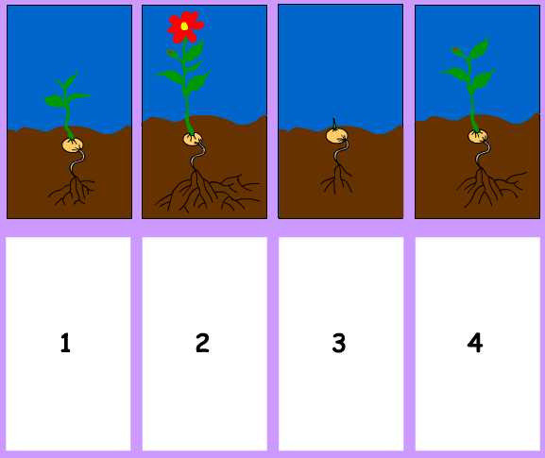

- ربط النبات و اجزاء جسمها.

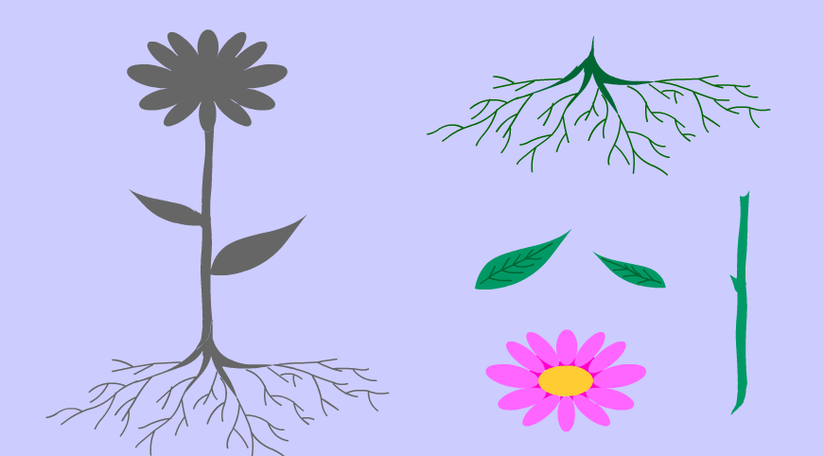

- هل تريد زرع البذور؟ ماذا ستفعل؟ ربط الارقام الترتيبية!

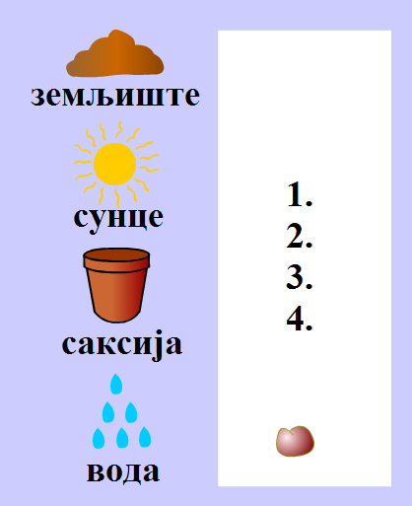
الماء
الاناء
الشمس
الارض

- ربط الصور بالحقول التي يجب ان تقف فيها.

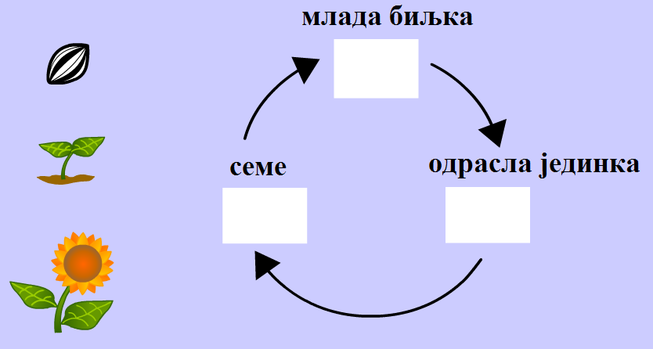
بالغ فرد
بذور
نبات صغير

- ضع دائرة حول الفاكهة.

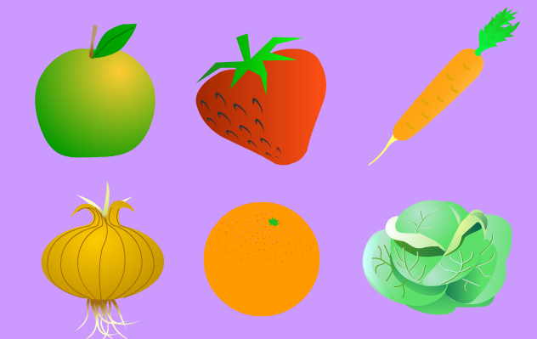

- ضع دائرة حول الحضروات.

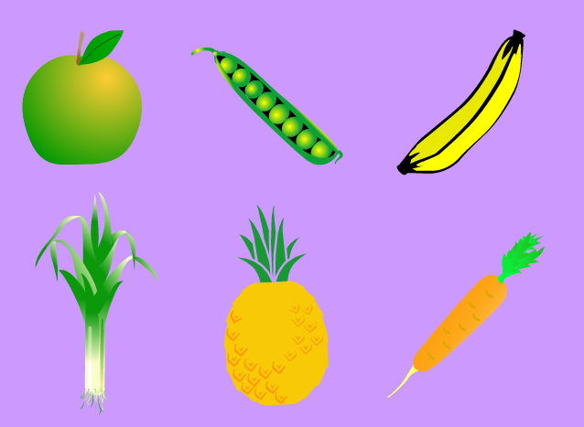

- ارسم نباتك التي تحبها.

